На правах рукописи

Кочкин Дмитрий Валерьевич

МОДЕЛИРОВАНИЕ ОБЪЕКТОВ СЕТЕВОЙ ИНФРАСТРУКТУРЫ АСУП НА БАЗЕ АППАРАТА МОДИФИЦИРОВАННЫХ НЕЧЕТКИХ СЕТЕЙ ПЕТРИ

Специальность 05.13.06 – Автоматизация и управление технологическими процессами и производствами (промышленность)

АВТОРЕФЕРАТ
диссертации на соискание ученой степени
кандидата технических наук

Вологда
2012
Работа выполнена на кафедре «Автоматики и вычислительной техники» Государственного образовательного учреждения высшего профессионального образования «Вологодский государственный технический университет» (ВоГТУ)

Научный руководитель: | кандидат технических наук, доцент  Суконщиков Алексей Александрович
Официальные оппоненты: | доктор технических наук, профессор  Макаров Руслан Ильич  кандидат технических наук  Сорокин Арсений Николаевич
Ведущая организация: | Государственное образовательное учреждение высшего профессионального образования  «Санкт-Петербургский государственный университет водных коммуникаций»

Защита диссертации состоится «___» декабря 2012 г. в ______ часов на заседании диссертационного совета Д212.025.01 при ФГБОУ ВПО «Владимирский государственный университет имени Александра Григорьевича и Николая Григорьевича Столетовых» по адресу: 600000, г. Владимир, ул. Горького, 87, корпус 1, ауд. 335.

С диссертацией можно ознакомиться в библиотеке ВлГУ.

Автореферат разослан «___» _________ 2012 г.

Отзывы на автореферат в двух экземплярах, заверенные печатью, просим направлять по адресу совета университета: 600000, г. Владимир, ул. Горького, 87, ученому секретарю диссертационного совета Д212.025.01.

Ученый секретарь
диссертационного совета
доктор технических наук, доцент Давыдов Н.Н.

I. ОБЩАЯ ХАРАКТЕРИСТИКА РАБОТЫ
Актуальность темы исследования.
Непрерывный технический прогресс приводит к появлению новых производств и расширению уже существующих, каждое производство должно иметь современное высокотехнологичное аппаратно-программное и математическое сопровождение.
В настоящее время задача интеграции автоматизированных систем управления предприятием (АСУП) и автоматизированных систем управления технологическими процессами (АСУТП) становится актуальной для большого количества предприятий. Это связано с несколькими причинами: необходимостью наличия оперативной технологической информации на уровне управления производством, ростом вычислительных возможностей аппаратной составляющей АСУП, повышением пропускной способности каналов данных, необходимостью оптимизации управления и устранения перекрывающихся функций. Подобная интеграция ведет к увеличению объема и усложнению структуры передаваемых данных, что значительно повышает нагрузку на сетевую инфраструктуру АСУП.
Сетевая инфраструктура современной АСУП должна отвечать высоким требованиям, со стороны различных приложений функционирующих в рамках системы. Примерами таких приложений могут служить сервера баз данных, приложения видео реального времени, IP телефония, сигналы с различных датчиков и многое другое. Обеспечение совместной, бесперебойной работы всего спектра данных приложений является необходимым условием эффективного функционирования сети АСУП.
Данная задача может быть решена при помощи внедрения широкого спектра технологий QoS (Quality of Service – качество обслуживания), обеспечивающих дифференцированное обслуживание потоков данных, предоставляющих методы управления перегрузками и формирования трафика. Однако внедрение подобных технологий связано с трудностями в настройке параметров сетевого оборудования и задании политик QoS.
Исследованию проблем моделирования и анализа сетевого трафика и сетевой инфраструктуры посвящены работы В. Н. Дубинина, С. А. Зинкина, С.М. Аракеляна, Д.А. Зайцева, С.В. Гурова, В. Хассоунеха, D. R. Fulkerson, A. V. Goldberg, R. K.Ahuja, а также ряда других авторов. Работы В.М. Глушкова, С.А. Думлера, О.В. Козловой имеют фундаментальное значение для современных АСУП. Важные вопросы управления производством исследовались в работах Б.Я. Советова, Р.И. Макарова, Д.В. Александрова, А.Г. Мамиконова, В.Д. Чертовского.
В данном диссертационном исследовании предлагается использовать модели на базе аппарата модифицированных нечетких сетей Петри (МНСП) для определения параметров качества обслуживания и снижения задержек передачи трафика приоритетных классов. Поскольку при передаче данных АСУТП необходимы детерминированные значения задержек, то моделирование сетевой инфраструктуры при интеграции АСУП и АСУТП представляется актуальной задачей.
Целью диссертационного исследования является снижение задержек при передаче приоритетных данных подсистем АСУП и данных АСУТП, за счет настройки параметров качества обслуживания объектов сетевой инфраструктуры АСУП.
В соответствии с заявленной целью в диссертационном исследовании были поставлены и решены следующие задачи:
- Проведен анализ современных математических аппаратов предназначенных для моделирования компьютерных сетей и объектов АСУП. На основе проведенного анализа выдвинуто предложение о целесообразности разработки модифицированного расширения сетей Петри (СП), как эффективного средства моделирования параллельных асинхронных систем.
- На основе проанализированных подходов к моделированию и математического аппарата СП разработано модифицированное расширение СП - модифицированные нечеткие сети Петри, на базе нечетких, раскрашенных, временных, приоритетных и иерархических СП.
- На основе модифицированного расширения СП, разработан метод построения моделей объектов сетевой инфраструктуры АСУП и их элементов. Данный метод предполагает композицию элементов с целью получения желаемых свойств модели.
- На базе модифицированного расширения СП, в соответствии с методом построения моделей, разработаны модели объектов сетевой инфраструктуры АСУП, а также ряд вспомогательных моделей.
- Опираясь на математический аппарат МНСП и метод построения моделей, разработан метод композиции модели сети. Метод предполагает композицию модели сети АСУП на базе моделей библиотеки.
- Разработан метод построения системы нечеткого вывода на базе модифицированного расширения СП. Каждый этап работы системы нечеткого вывода может быть представлен в виде подмодели на базе аппарата МНСП.
Объект исследования – сетевая инфраструктура АСУП, взаимосвязь сети с подсистемами АСУП.
Предмет исследования – объекты сетевой инфраструктуры АСУП, активное оборудование сети АСУП.
Методы исследования. Теоретической базой исследования послужили методы теории сетей Петри, с различными расширениями, методы экспертных оценок, системного анализа, теории нечетких множеств, математической статистики и теоретико-множественные описания.
Научная новизна работы заключается в следующем:
- Разработано модифицированное расширение СП. Аппарат МНСП был построен на базе нечетких, раскрашенных, временных, приоритетных и иерархических СП. Данное комбинирование расширяет выразительные свойства математического аппарата СП. Предложенное расширение может быть использовано для моделирования и анализа различных информационных потоков сети АСУП, с применением аппарата нечеткой логики.
- Разработан метод построения моделей объектов сетевой инфраструктуры АСУП с поддержкой качества обслуживания на базе аппарата МНСП. Метод допускает гибкую настройку за счет разнообразных вариантов компоновки и конфигурации моделей. В методе описан интерфейс между моделями и системой нечеткого вывода на базе МНСП, а также условия активации процесса нечеткого вывода.
- Разработаны формальные модели типовых элементов сетевых устройств (дисциплины очередей, алгоритмы предотвращения перегрузок, алгоритмы формирования трафика), модели объектов сетевой инфраструктуры АСУП (рабочая станция, канал данных, маршрутизатор, коммутатор, датчик), а также вспомогательные модели (генератор трафика, модель системы нечеткого вывода), составлена библиотека элементов.
- Разработан метод композиции модели сети на базе моделей библиотеки элементов. В методе описаны формальные правила объединения моделей на базе МНСП. Метод предполагает оценку качества обслуживания по классам на основе системы нечеткого вывода. В соответствии с данным методом построена модель компьютерной сети АСУП.
- Разработан метод построения системы нечеткого вывода, на основе модифицированного расширения СП. Каждый этап работы системы нечеткого вывода представлен в виде фрагмента на базе МНСП.
Область исследования. Работа выполнена в соответствии с паспортом специальности ВАК РФ 05.13.06 – Автоматизация и управление технологическими процессами и производствами (промышленность), пункты 4 и 13.
Практическая значимость работы заключается в создании библиотеки моделей объектов сетевой инфраструктуры АСУП, моделей элементов сетевых устройств, а также вспомогательных моделей.
Библиотека моделей облегчает процесс построения и анализа модели сети АСУП. Модели элементов могут быть скомпонованы и сконфигурированы нужным образом, для получения модели сетевого устройства с требуемыми характеристиками. Модель сети АСУП может быть использована для анализа информационных потоков от различных подсистем, включая потоки АСУТП.
Важное практическое значение имеет разработанный метод построения системы нечеткого вывода на базе аппарата МНСП. Метод позволяет использовать базу нечетких правил для анализа и моделирования процесса управления.
Практически значимой является разработка конструкций на языке программирования CPN ML, позволяющих строить модели на базе аппарата МНСП в программном комплексе CPN Tools. Использование известного программного продукта (CPN Tools) в качестве среды для построения моделей значительно снижает затраты на внедрение и сопровождение.
Внедрение результатов работы. Результаты диссертационного исследования, в частности математический аппарат модифицированных нечетких СП, метод построения и композиции моделей, а также модели из библиотеки элементов, были внедрены в ООО «ХАРОВСКЛЕСПРОМ» и ИП «Паничев Игорь Валентинович» ОГРН 304352530800143, о чем имеются соответствующие акты.
Результатом внедрения является снижение задержек передачи для приоритетных классов обслуживания сети АСУП. Так, внедрение в сети ООО ” ХАРОВСКЛЕСПРОМ” позволило сократить задержки передачи голосового трафика (внутренняя связь, видеоконференции) и потока параметров и команд контроллеров и датчиков АСУТП до приемлемого уровня.
Математический аппарат модифицированных нечетких СП и метод построения моделей на базе модифицированного расширения применялись в учебном процессе Череповецкого филиала Вологодского государственного технического университета в курсе «Теория вычислительных процессов».
Результаты диссертационного исследования были использованы в гранте в рамках федеральной целевой программы «Разработка методов формализации и верификации распределённых информационно-поисковых систем на основе сервис-ориентированной архитектуры» 2010-2012 г.
Апробация и реализация результатов исследования.
Основные положения и научные результаты исследования докладывались и обсуждались на международных конференциях: V международной научно-технической конференции «Информатизация процессов формирования открытых систем на основе СУБД, САПР, АСНИ и систем искусственного интеллекта(ИНФОС-2009)» (Вологда: ВоГТУ, 2009), V международной научно-технической конференции «Автоматизация и энергосбережение машиностроительного и металлургического производств, технология и надежность машин, приборов и оборудования» (Вологда: ВоГТУ, 2009), десятый международный симпозиум «Интеллектуальные системы» INTELLS'2012 (Вологда ВоГТУ, 2012), международная научно-методическая конференция «Информатизация инженерного образования» ИНФОРИНО 2012 (Москва, 2012), международная молодежная конференция «Информационные системы и технологии» (Москва, 2012).
На всероссийских конференциях: VII всероссийской научно-технической конференции «Молодые исследователи – регионам» (Вологда: ВоГТУ, 2009), XI всероссийская научно-техническая конференция «Научная сессия МИФИ-2009 Нейроинформатика-2009» (Москва: МИФИ, 2009), Всероссийской научно-технической конференции «Молодые исследователи – регионам» (Вологда: ВоГТУ, 2010).
На региональных научных конференциях: II ежегодные смотры-сессии аспирантов и молодых ученых по отраслям наук (Вологда: ВоГТУ, 2008), IV ежегодные смотры-сессии аспирантов и молодых ученых по отраслям наук (Вологда: ВоГТУ, 2010).
Результаты диссертационного исследования также докладывались и обсуждались на ежегодных слушаниях аспирантов кафедры АВТ ВоГТУ.
Основные научные результаты, выносимые на защиту:
1. Модифицированное расширение математического аппарата сетей Петри, основанное на комбинировании свойств нечетких, раскрашенных, временных, приоритетных и иерархических СП.
2. Метод построения моделей объектов сетевой инфраструктуры АСУП с поддержкой качества обслуживания и их элементов, на базе модифицированного расширения СП.
3. Модели объектов сетевой инфраструктуры АСУП с поддержкой качества обслуживания и их элементов, на базе модифицированного расширения СП.
4. Метод композиции модели сети АСУП на основе разработанных моделей.
5. Метод построения системы нечеткого вывода на базе модифицированного расширения СП.
Публикации. По теме диссертационного исследования опубликовано 13 статей, из них 2 в журналах, рекомендованных ВАК России («Информационные технологии в проектировании и производстве»), («Системы управления и информационные технологии »), 5 на международных НТК и 4 на всероссийских НТК.
Структура диссертации. Диссертация состоит из введения, четырех глав, заключения, списка литературы и приложений. Содержит 136 страниц основного текста, включает 43 рисунка, 8 таблиц, 4 страницы приложения и список литературы из 80 наименований.

II. краткое содержание работы
Во введении обоснована актуальность работы, поставлены цели и задачи диссертационного исследования, описаны объект и предмет исследования, раскрыта научная новизна, практическая и теоретическая значимость работы, перечислены методы исследования, сформулированы основные результаты и положения, выносимые на защиту.
В первой главе выполняется аналитический обзор современных подходов к моделированию и анализу объектов сетевой инфраструктуры АСУП, с поддержкой качества обслуживания.
Значительное внимание в обзоре отводится вопросам интеграции АСУП и АСУТП. Рассматриваются основные способы интеграции и применяемые технологии. Следствием интеграции является повышения нагрузки на сетевую инфраструктуру АСУП, а также усложнение структуры передаваемых данных (увеличение числа потоков с различными требованиями к параметрам передачи), что приводит к необходимости настройки оборудования сети для работы в новых условиях.
Проанализирована типовая структура АСУП, выделены модули, использующие сетевую инфраструктуру. Рассмотрены информационные потоки АСУП и АСУТП, обоснована необходимость внедрения технологий QoS в АСУП.
Исходя из проведенного аналитического обзора подходов к моделированию, АСУП и технологий качества обслуживания, выдвигаются предварительные требования к математическому аппарату и моделям.
На основе экспертных оценок современных подходов к моделированию было принято решение выбрать аппарат сетей Петри в качестве основы для построения моделей объектов сетевой инфраструктуры АСУП.
Во второй главе разрабатывается модифицированное расширение СП на базе нечетких, раскрашенных, временных, иерархических и приоритетных СП. Обосновывается использование свойств базовых расширений. Приводится формальное описание модифицированного расширения МНСП рис. 1.
Показываются преимущества модифицированного расширения СП для моделирования объектов сети АСУП, по сравнению с уже существующими. Разрабатывается алгоритм преобразования моделей на базе МНСП к виду раскрашенных СП.
Перед формальным определением МНСП введем ряд определений. Тип элемента в МНСП это множество, содержащее возможные значения для данного типа 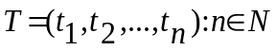. Тип переменной v или выражения e обозначается как Type(v) и Type(e) соответственно. Множество переменных в выражении e, обозначается как Var(e). Означивание множества переменных V, это соответствие каждой переменной 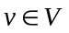 некоторого элемента 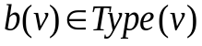.

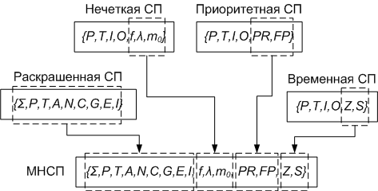

Рис. 1 – Получение аппарата МНСП на основе расширений СП
Формально МНСП может быть представлена следующим образом:
, где:
1. 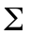 – конечное множество типов;
2. P – конечное множество позиций, такое что 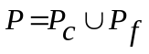, где P_{c} – конечное множество позиций РСП, P_{f} – конечное множество позиций НСП, при этом 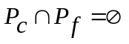;
3. T – конечное множество переходов, такое что 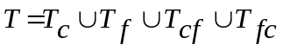, где Т_{c} – конечное множество переходов РСП, T_{f} – конечное множество переходов НСП, T_{cf} – конечное множество переходов из позиций РСП в позиции НСП T_{fc} – конечное множество переходов из позиций НСП в позиции РСП, при этом множества 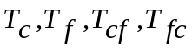 являются попарно непересекающимися;
4. A – конечное множество дуг;
5. N – функция инцидентности 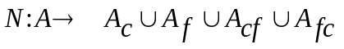 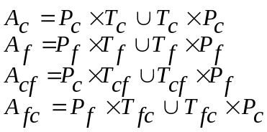;
6. C – функция определения типа позиции 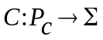;
7. G – функция устанавливает каждому переходу охранные выражения, такие что ;
8. E – функция, которая сопоставляет каждой дуге выражение, такое что , p – инцидентная дуге позиция;
9. I – функция инициализации (начальной маркировки), которая сопоставляет каждой позиции РСП тривиальное выражение, такое что 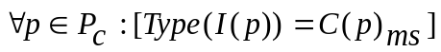;
10. 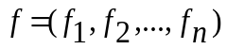 – вектор значений функции принадлежности нечеткого срабатывания переходов 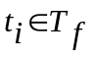 НСП, при этом 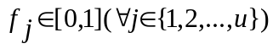;
11. 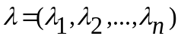 – вектор значений порога срабатывания переходов НСП, при этом 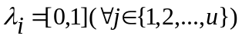;
12. 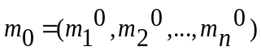 – вектор начальной маркировки позиций 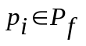 НСП, каждая компонента которого определяется значением функции принадлежности нечеткого наличия одного маркера в соответствующей позиции данной НСП 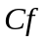, при этом 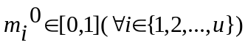;
13. PR – конечное множество приоритетов, определяющих порядок срабатывания переходов в случае наличия нескольких активных переходов;
14. FP – функция сопоставляет каждому переходу приоритет срабатывания 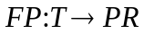;
15. Z – вектор параметров временных задержек маркеров в позициях 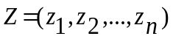, 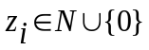;
16. S – вектор параметров времен срабатывания разрешенных переходов 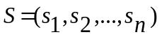, 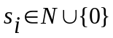;
В качестве программной среды для построения моделей с использованием МНСП была выбрана CPN Tools. Благодаря поддержке языка CPN ML, CPN Tools позволяет реализовать правила срабатывания переходов определенные в МНСП, обладая при этом возможностями построения моделей с иерархической структурой.
В третьей главе представлен разработанный метод построения моделей объектов сетевой инфраструктуры с поддержкой QoS и их элементов, на базе модифицированного расширения сетей Петри, рис. 2.
При построении моделей объектов сетевой инфраструктуры и их элементов предлагается использовать тип меток, определенный в виде следующего множества:
, где:
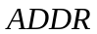 - множество возможных адресов в сети 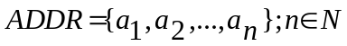, 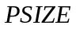 - множество возможных значения размера пакета 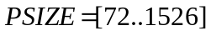, 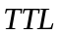 - множество задающее время жизни пакета 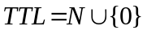, 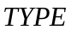 - множество меток определяющих принадлежность пакета к тому или иному классу обслуживания. Таким образом, множество 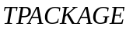 задается, как декартово произведение выше перечисленных множеств.

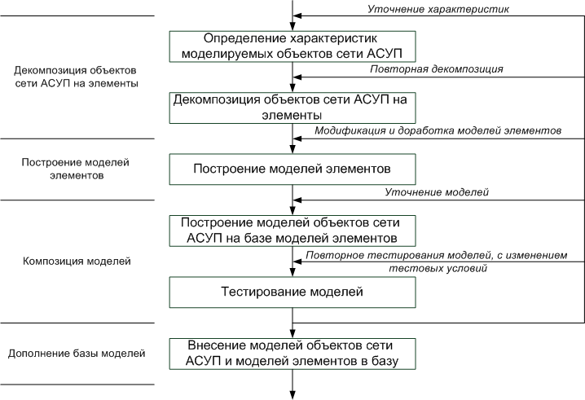

Рис. 2 – Метод построения моделей объектов сети АСУП
Рассмотрим содержание этапов построения модели более подробно, на примере маршрутизатора.
- На основе проектной документации сети задаются значения моделируемых параметров определенных в первом пункте метода (количество портов, пропускная способность, время обработки пакетов, размеры очередей и т.д.). Здесь же задаются параметры конфигурации (дисциплина обслуживания очередей, механизмы профилирования и сглаживания трафика, механизмы борьбы с перегрузками и т.д.)
- Моделируемое устройство задается в виде системы 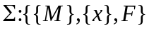, где: Σ – система (маршрутизатор), {М} – совокупность элементов системы, {x} – совокупность связей элементов, F – функция системы. Множества {М} и {x} определяются в зависимости от моделируемых характеристик и параметров конфигурации маршрутизатора.
- В соответствии с множеством элементов системы {М} выбираются модели элементов на базе МНСП и производится их композиция. Композиция производится с помощью подстраниц и сопряженных позиций.
- Полученная в результате композиции модель, настраивается в соответствии с параметрами конфигурации сетевого устройства. Выставляются временные задержки для переходов и начальная маркировка позиций.
В соответствии с разработанным методом были построены модели объектов сети АСУП и их элементов, а также вспомогательные модели (генератор трафика, система нечеткого вывода).
Разработанные модели объединены в базу моделей 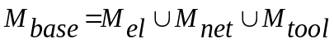, где: 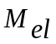 - база моделей элементов объектов сети, 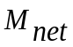 - база моделей объектов сетевой инфраструктуры АСУП, 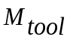 - база моделей вспомогательных компонентов.
В данной главе разработан метод композиции моделей объектов сети АСУП, рис. 3.

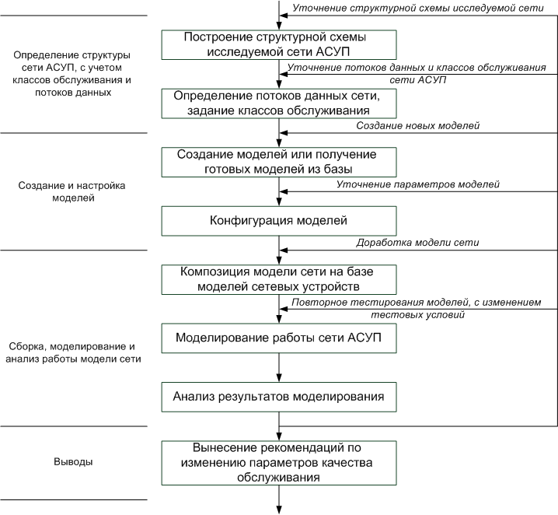

Рис. 3 – Метод композиции модели сети АСУП
В процессе моделирования предполагается выделение классов обслуживания на основе различных характеристик трафика: чувствительность трафика к задержкам передачи, чувствительность к потерям пакетов, величина пульсации трафика.
Помимо стандартных информационных потоков присутствующих в большинстве сетей, таких как файлы, интернет трафик, электронный документооборот в сети АСУП присутствуют потоки с особыми требованиями к качеству обслуживания: поток параметров датчиков, команд системы технического зрения, сигналов системы контроля доступа и пожаротушения, трафик систем управления складами, кадрами, финансами, а также ряд других.
Композиция моделей достигается за счет использования определенного интерфейса для обмена данными между моделями элементов, а также между моделями объектов сетевой инфраструктуры АСУП. Интерфейсом для моделей на базе МНСП являются сопряженные позиции, которые могут быть входными 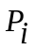, выходными 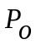 и одновременно входными и выходными 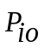. Интерфейс модели может быть задан следующим образом: 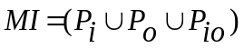, 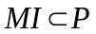. При этом 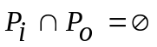, 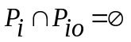, 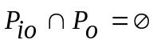, т.е. множества позиций , и 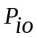 попарно не пересекаются.
Модели объектов 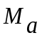 и 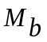 могут быть соединены, в случае если выполняется одно из следующих условий:
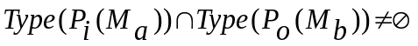,
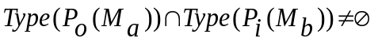,
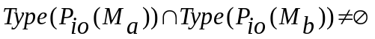.
Здесь имеется ввиду пересечение множеств типов позиций, а не множеств позиций, так как сами позиции в различных моделях также различны, а их пересечение является пустым множеством. Формально модель вместе с интерфейсом может быть представлена следующим образом 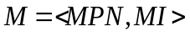, где 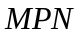 - модель на базе аппарата МНСП.
Анализ качества обслуживания сети АСУП предлагается проводить по каждому классу отдельно, на основе построения базы правил нечеткого вывода. Система нечеткого вывода может быть использована для автоматической настройки параметров качества обслуживания сетевых устройств.
В качестве входных лингвистических переменных для базы правил выберем следующие: 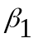 - среднее и 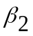 - максимальное время доставки пакета. В качестве универсума для данных лингвистических переменных может выступать множество X⊂{0÷10c}. 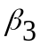 - дрожание задержки при передаче трафика X⊂{1÷∞}. 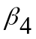 - процент потерь при передаче пакетов X⊂{0÷100%}. 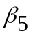 - скорость доставки пакетов X⊂{0÷10000MB/s}.

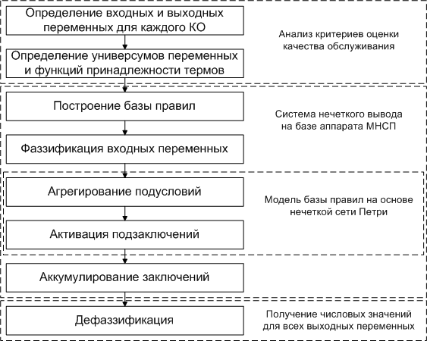

Рис. 4 – Построения системы нечеткого вывода
Рассмотрим этапы построения системы нечеткого вывода в виде модели на базе МНСП, рис. 4.
При построении базы нечетких правил 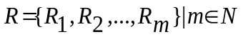, где 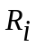 - некоторое правило, предлагается использовать правила следующего вида: 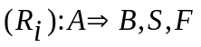, где 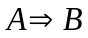 - ядро правила; A и B – нечеткие высказывания, условие и следствие ядра соответственно; 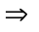 - знак логического следования; S – метод определения количественного значения степени истинности заключения; F – коэффициент определенности правила.
Отдельные нечеткие высказывания могут иметь следующий вид: 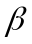 есть , где - наименование лингвистической переменной; - некоторый терм из базового терм множества T переменной . Вместо в данном высказывании может быть некоторый терм 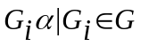, полученный с помощью процедуры G, на основании термов базового множества T с добавлением модификатора. Также допускаются составные высказывания, образованные с помощью логических связок ”И”, “ИЛИ”, “ЕСЛИ-ТО”, “НЕ”.
Фаззификация – процедура нахождения значений функций принадлежности термов входных переменных на основе их значений, рис. 5.
Перед этапом фаззификации необходимо определить множества входных переменных 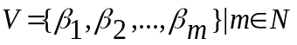, множество значений входных переменных 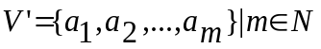 и множество выходных переменных 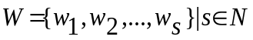. При этом 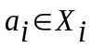, 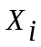 - универсум лингвистической переменной 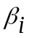. Целью данного этапа является нахождения значений вектора 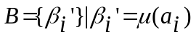. B – множество значений функции принадлежности всех термов каждой входной лингвистической переменной. Функция инициализации I(p) позиций 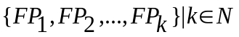 определяется в виде трапецеидального нечеткого интервала (ТНИ).
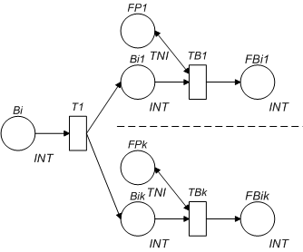
Рис. 5 - Процедура фаззификации на базе МНСП
Вектор значений 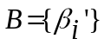, определяется маркировкой позиций 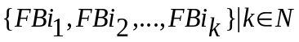, как 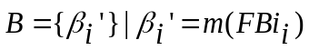.
Дефаззификация – это процедура нахождения обычного (не нечеткого) значения для каждой из выходных лингвистических переменных , на основе аккумулированных значений функции принадлежности, рис. 6. Получившиеся в ходе процедуры дефаззификации значения 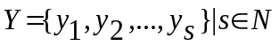, могут быть использованы внешними по отношению к системе нечеткого вывода устройствам.
В качестве метода дефаззификации предлагается использовать комбинацию методов левого 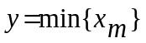 и правого 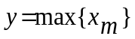 модального значений.
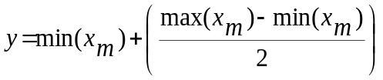,
где 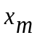- модальное значение нечеткого множества некоторой выходной переменной 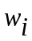.
Маркировка позиции FP_Ci представляет собой аккумулированное значение функции принадлежности выходной переменной . Маркировка позиции P_Yi представляет дефаззифицированное значение 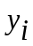 выходной переменной . Позиции P_Max и P_Min представляют максимальное и минимальное модальные значения соответственно. Позиция P_Count хранит значение количества аккумулированных функций принадлежности для выходной переменной .
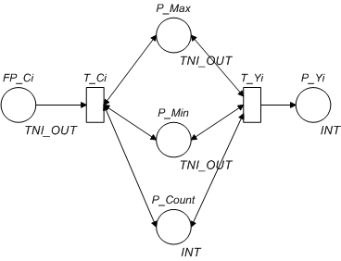
Рис. 6 - Процедура дефаззификации на базе МНСП
Формально этап дефаззификации считается законченным, когда для каждой выходной переменной получено соответствующее числовое значение .
Процедуры агрегирования подусловий, активации подзаключений и аккумулирования заключений, а также соответствующие модели на базе МНСП подробно рассмотрены в тексте диссертации.
В четвертой главе, в соответствии с разработанным методом построены модели объектов сети АСУП, модели активного сетевого оборудования с поддержкой качества обслуживания (маршрутизатор, коммутатор). Разработаны модели элементов интеллектуальных сетевых устройств (алгоритмы управления очередями, алгоритмы предотвращения перегрузок, механизмы формирования трафика), а также модели генератора и приемника трафика необходимые для моделирования потоков команд и параметров датчиков АСУП.
Генератор трафика (рис. 7) может быть использован для моделирования потока пакетов с различными функциям распределения задержек и значениями полей. Размер пакета в байтах (p_size), адрес источника (src_addr), адрес назначения (dest_addr), идентификатор потока (flow_id), количество пакетов (p_num), минимальная (d_min) и максимальная (d_max) задержки между генерацией пакетов.

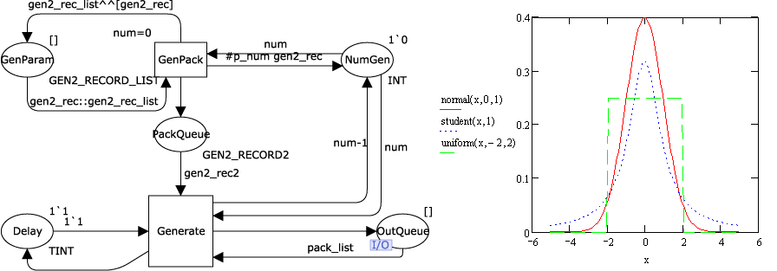

Рис. 7 – Модель генератора трафика, некоторый функции плотности вероятности
GenParam – позиция, отвечающая за хранение команд нагрузочного сценария, выполняемого генератором трафика. NumGen – позиция, хранит количество пакетов, которое необходимо сгенерировать. PackQueue – позиция, хранит команды для генерации пакетов. Delay – позиция, сохраняет время задержки до следующего сгенерированного пакета. OutQueue – выходная позиция генератора трафика. GenPack – переход, отвечающий за выбор команд нагрузочного сценария. Выбор команд осуществляется последовательно. Generate – переход осуществляющий генерацию пакетов на основании команд в позиции PackQueue.
В соответствии со структурной схемой маршрутизатора разработана модель сетевого интерфейса маршрутизатора на базе аппарата МНСП, рис. 8. Модель интерфейса состоит из подмоделей элементов (механизмы активного управления очередями, дисциплины обслуживания очередей, алгоритмы формирования и профилирование трафика). Модели интерфейсов могут быть объединены посредствам общей шины (общей позиции) для построения модели маршрутизатора с требуемым количеством портов.

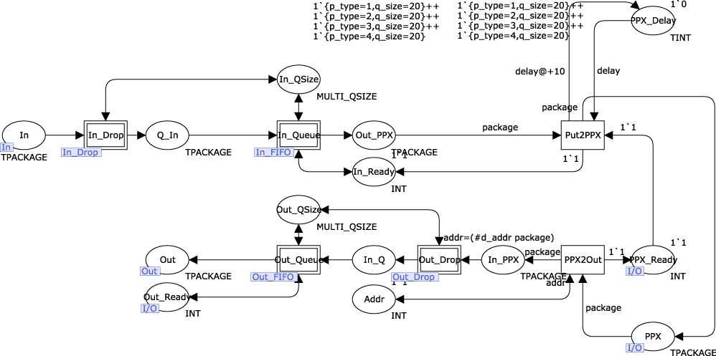

Рис. 8 – Модель сетевого интерфейса маршрутизатора на базе аппарата МНСП
In – входная позиция интерфейса. PPX_Delay – позиция, значение задержки передачи пакета. PPX_Ready – позиция, доступность внутренней шины. PPX – позиция, внутренняя шина данных. Addr – позиция, адреса рабочих станций подключенных к данному интерфейсу. Out – выходная позиция интерфейса. Out_Ready – позиция, доступность выходного канала данных. In_Drop, Out_Drop – подмодели для отсечения конца входной и выходной очереди соответственно. In_Queue, Out_Queue – подмодели входной и выходной очереди интерфейса.
Внедрение результатов диссертационного исследования осуществлялось в сети ООО ”ХАРОВСКЛЕСПРОМ”. Данное предприятие занимается производством пиломатериалов и мебельных заготовок. Сетевая инфраструктура занимает центральное место в АСУП ООО ”ХАРОВСКЛЕСПРОМ” (рис. 9), обеспечивая электронный документооборот, передачу данных всех автоматизированных систем предприятия, связь между отделами и переговоры с иностранными заказчиками.

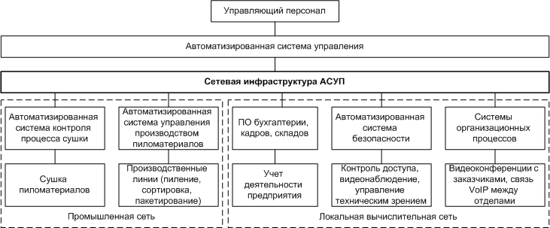

Рис. 9 – Структура АСУП ООО ”ХАРОВСКЛЕСПРОМ”
В рамках внедрения результатов диссертационного исследования была поставлена задача обеспечения высокого качества передаваемого по сети голосового и видео трафика для проведения видео конференций с иностранными и российскими компаниями. После упрощение схемы сети и объединение источников трафика была получена упрощенная схема сети рис. 10.
В соответствии с задачей внедрения было предложено провести замену двух устаревших, неуправляемых коммутаторов D-Link DES-1024D на более современные с поддержкой функций классификации трафика и алгоритмов управления очередями. В качестве альтернативы устаревшему оборудованию были выбраны интеллектуальные коммутаторы D-Link DES-1210-28. Данная модель поддерживает до четырех очередей на порт, а также различные дисциплины очередей (Strict queue, Weighted Round Robin WRR).
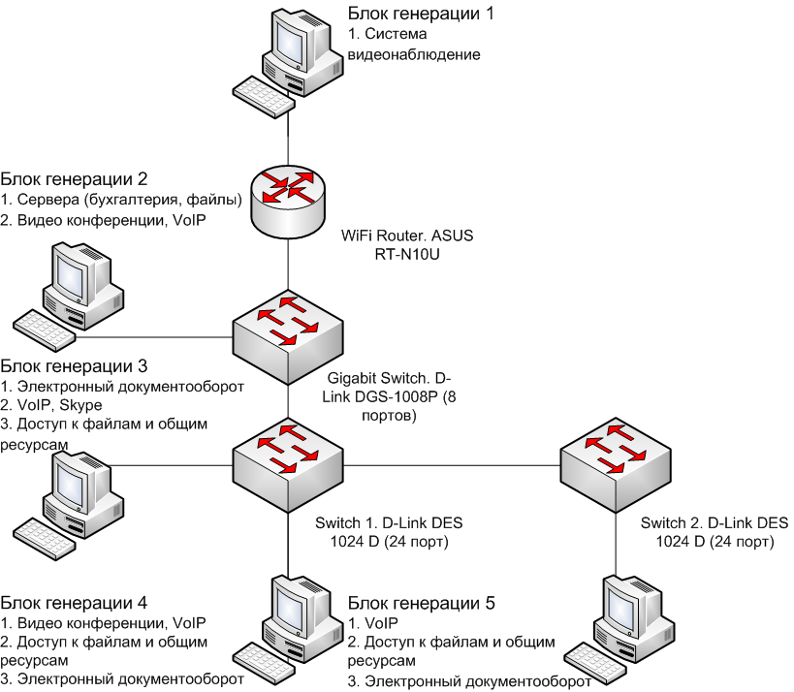
Рис. 10 - Упрощенная схема сети, блоки генерации
Сеть АСУП ООО ”ХАРОВСКЛЕСПРОМ” была промоделирована для случаев до и после замены оборудования, рис. 11. После замены коммутаторов задержки при передаче данных в сети резко сократились.
Об адекватности построенных моделей можно судить на основе анализа эмпирических и модельных данных. Данные о задержках в реальной сети были получены на основе опроса узлов сети с помощью утилиты ping. Эмпирические функции распределения представлены на графике, рис. 12. Основные статистические характеристики распределения задержек в модели и реальной сети приведены в таблице 1.

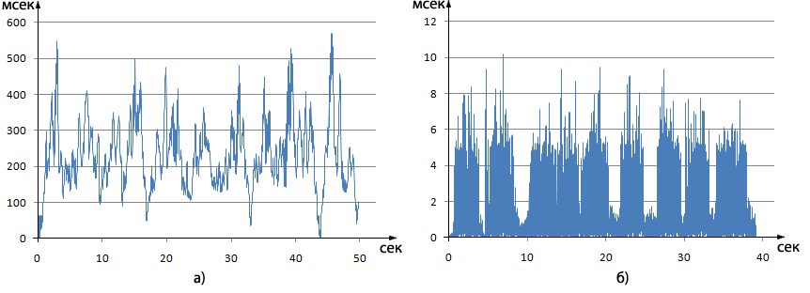

Рис. 11 – Задержки трафика VoIP в модели сети ООО ”ХАРОВСКЛЕСПРОМ ” а) до замены б) после замены оборудования
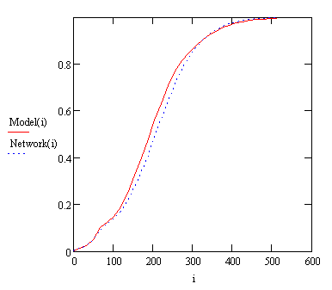Рис. 12 – Функции распределения задержек в модели и сети | Таблица 1.  Сравнение статистических характеристик распределения задержек
  Характеристика | Сеть | Модель | %
  Верхняя граница (мс) | 758,26 | 689,99 | 9,00
  Квантиль 50% (мс) | 208,49 | 193,74 | 7,07
  Квантиль 80% (мс) | 282,44 | 268,15 | 5,06
  Квантиль 95% (мс) | 362,33 | 368,80 | 1,79
  Квантиль 99% (мс) | 445,66 | 467,90 | 4,99
  Мат. ожидание (мс) | 208,14 | 198,99 | 4,39
  Рассеяние (СКО) (мс) | 93,49 | 95,39 | 2,04

Значения потерь пакетов по классам обслуживания, полученные при моделировании сети приведены в таблице 2.
Таблица 2.
Потери пакетов по результатам моделирования для трех классов
 | VoIP | Video | File
% потерь FIFO | 1.51 | 3.72 | 5.76
% потерь Strict (PQ) | 0.00 | 0.00 | 8.46
% потерь WRR (WFQ) | 0.00 | 0.00 | 3.88

После замены оборудования было проведено тестирование сети, которое показало снижение задержек для приоритетных классов трафика. Результаты тестирования соответствуют данным полученным при моделировании сети на базе аппарата МНСП. По результатам внедрения был получен соответствующий акт.

III.основные результаты и выводы
- Разработано модифицированное расширение СП, построенное на базе раскрашенных, нечетких, временных, приоритетных и иерархических СП. Расширение предназначено для моделирования объектов сетевой инфраструктуры АСУП и активного сетевого оборудования с поддержкой качества обслуживания. МНСП за счет комбинирования свойств базовых расширений позволяют моделировать различные информационные потоки в сети АСУП.
- Разработан метод построения моделей объектов сетевой инфраструктуры АСУП на базе аппарата МНСП. Модели элементов, разработанные в соответствии с методом, допускают различные варианты соединения, что позволяет в результате композиции элементов получать модели с требуемыми характеристиками. В методе описан интерфейс между моделями и системой нечеткого вывода на базе МНСП, а также условия активации процесса нечеткого вывода.
- Разработанные модели объектов сетевой инфраструктуры АСУП, модели элементов сетевого оборудования и вспомогательные модели объединены в библиотеку. Данные модели могут быть использованы на этапе проектирования сети АСУП для анализа трафика и настройки оборудования.
- Разработан метод композиции модели сети АСУП. Метод предполагает выделение классов обслуживания на основе параметров генерируемого трафика, представление различных характеристик трафика в виде нечетких лингвистических переменных, а также анализ качества обслуживания по классам на основе системы нечетких правил. Описаны формальные правила объединения моделей на базе МНСП.
- Разработан метод построения системы нечеткого вывода на базе МНСП. В соответствии с данным методом, каждый этап нечеткого вывода может быть представлен в виде фрагмента на базе МНСП. Это дает возможность использовать аппарат МНСП, как для построения модели объекта, так и для построения системы управления на базе правил нечетких продукций.
- Разработаны конструкции на языке программирования CPN ML, позволяющие строить модели на базе аппарата МНСП в программном комплексе CPN Tools. Использование известного программного продукта в качестве среды для построения моделей значительно снижает затраты на внедрение и сопровождение.

IV.СПИСОК РАБОТ, В КОТОРЫХ ОПУБЛИКОВАНЫ ОСНОВНЫЕ ПОЛОЖЕНИЯ ДИССЕРТАЦИИ
В изданиях из перечня ВАК:
- Кочкин Д.В. Применение нейроподобных сетей Петри для моделирования интеллектуальных сетевых устройств [Текст] / Д.В. Кочкин // Информационные технологии в проектировании и производстве. № 4, 2009. – С 74-76
- Кочкин Д.В. Построение и анализ модели сегмента сети TCP/IP на базе аппарата модифицированных нечетких сетей Петри [Текст] / Д.В. Кочкин, А.А. Суконщиков // Системы управления и информационные технологии. №4.1(46), 2011, - С 144-148 (соискатель – 75%)
В прочих изданиях:
- Кочкин Д.В. Применение нейроподобных сетей Петри для моделирования интеллектуальных сетевых устройств [Текст] / Д.В. Кочкин // Информатизация процессов формирования открытых систем на основе СУБД, САПР, АСНИ и систем искусственного интеллекта (ИНФОС-2009): Материалы 5-й международной научно-технической конференции. – Вологда: ВоГТУ, 2009, с. 130-133
- Кочкин Д.В. Моделирование маршрутизатора на базе нейронечетких сетей Петри [Текст] / Д.В. Кочкин, А.А. Суконщиков // Автоматизация и энергосбережение машиностроительного и металлургического производств, технология и надежность машин, приборов и оборудования: Материалы пятой международной научно-технической конференции. В 2-х т. – Вологда: ВоГТУ, 2009. – Т.1 – с. 218-220 (соискатель – 70%)
- Кочкин Д.В. Программный комплекс для моделирования на базе сетей Петри различных расширений [Текст] / Д.В. Кочкин, А.А. Суконщиков // Молодые исследователи – регионам: Материалы всероссийской научно-технической конференции. В 2-х т. – Вологда: ВоГТУ, 2010. – Т. 1 – с.176-178 (соискатель – 80%)
- Кочкин Д.В. Принципы моделирования сетевого оборудования с поддержкой QoS на основе аппарата нейроподобных сетей Петри / Д.В. Кочкин, А.А. Суконщиков // Научная сессия МИФИ-2009 Нейроинформатика-2009 XI всероссийская научно-техническая конференция: Сборник научных трудов. В 2-х т. – Москва: МИФИ, 2009. – Т. 1 – с. 58 (соискатель – 65%)
- Кочкин Д.В. Анализ подходов к моделированию интеллектуальных сетевых устройств / Д.В. Кочкин, А.А. Суконщиков // Вузовская наука – региону: Материалы седьмой всероссийской научно-технической конференции. В 2-ч т. – Вологда: ВоГТУ, 2009. – Т.1 – с. 66-68 (соискатель – 65%)
- Кочкин Д.В. Моделирование сетевых устройств на базе нейронечетких сетей Петри / Д.В. Кочкин, А.А. Суконщиков // Четвертая всероссийская научно-практическая конференция по имитационному моделированию и его применению в науке и промышленности «Имитационное моделирование. теория и практика»: Сборник докладов. В 2-х т. – Санкт-Петербург: 2009. Т. 1 – с. 152-154 (соискатель – 70%)
- Кочкин Д.В. Моделирование сетевого оборудования с поддержкой QoS на основе аппарата нейроподобных сетей Петри / Д.В. Кочкин, А.А. Суконщиков // Материалы II ежегодных смотров – сессия аспирантов и молодых ученых по отраслям наук. В 2-ч т. – Вологда: ВоГТУ, 2008. – Т.1 – с. 37-42 (соискатель – 75%)
- Кочкин Д.В. Разработка и внедрение программного комплекса для моделирования сетевых устройств на базе нейро нечетких сетей Петри / Д.В. Кочкин, А.А. Суконщиков // Материалы IV ежегодных смотров – сессия аспирантов и молодых ученых по отраслям наук: Технические науки. Экономические науки. – Вологда: ВоГТУ, 2010. – с. 20-24 (соискатель – 55%)
- Кочкин Д.В. Анализ моделей очередей интеллектуальных сетевых устройств на базе модифицированных нечетких сетей Петри / Д.В. Кочкин // Труды десятого международного симпозиума «Интеллектуальные системы» (INTELLS’2012). – Москва: 2012. – с. 277-282
- Кочкин Д.В. Использование нечетких величин при моделировании в среде CPN Tools / Д.В. Кочкин, А.А. Суконщиков // Труды международной научно-методической конференции «Информатизация инженерного образования» ИНФОРИНО 2012. – Москва: 2012. – с. 196-197 (соискатель – 80%)
- Кочкин Д.В. Математический аппарат модифицированных нечетких сетей Петри для моделирования сетевых устройств / Д.В. Кочкин, А.А. Суконщиков // Сборник тезисов международной молодежной конференции «Информационные системы и технологии». – Москва: 2012. – с. 11-12 (соискатель – 85%)

